HelloWorld入门实例

搭建项目：
- 创建一个Java项目，持久层是对数据库的操作，可以不用创建JavaWeb项目：
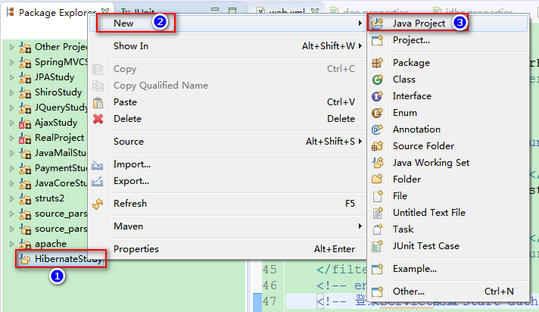
- 为项目取名，并点击“完成”：
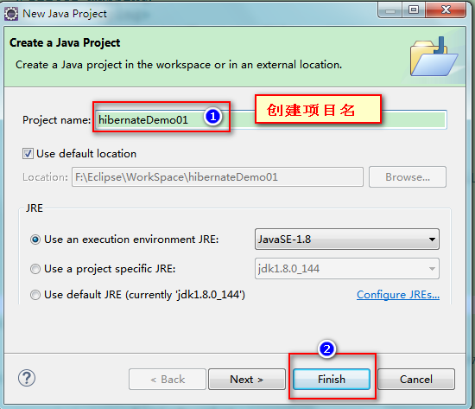
- 在项目上右键new一个文件夹，并为这个文件夹命名为lib，这个lib文件是存放hibernate项目所需要的jar包。
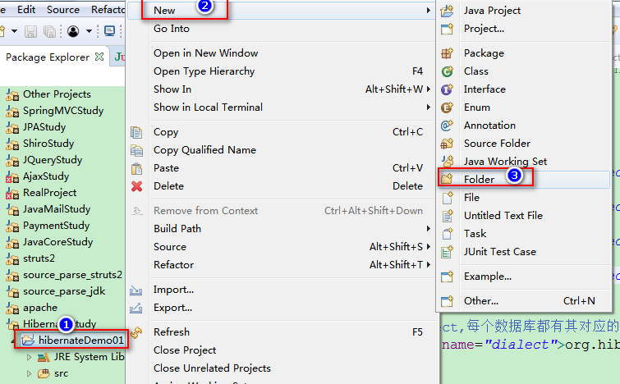
- 将jar包加入到lib目录下，需要三种jar包：hibernate需要的jar包、连接书库需要的jar包、测试需要的JUnit包。
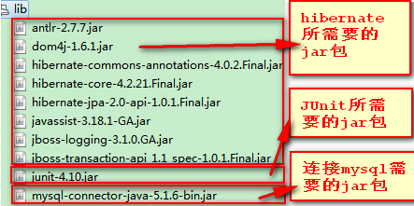
- 创建hibernate.cfg.xml文件，此文件用于配置数据库连接：
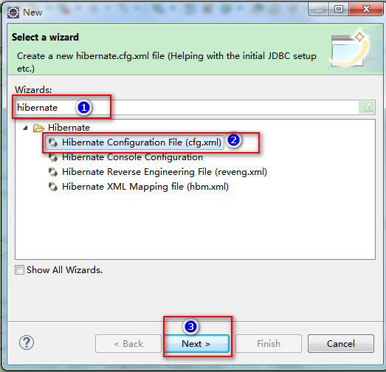
- 编写hibernate.cfg.xml文件，配置数据库连接：
<!DOCTYPE hibernate-configuration PUBLIC
"-//Hibernate/Hibernate Configuration DTD 3.0//EN"
"http://www.hibernate.org/dtd/hibernate-configuration-3.0.dtd">
<hibernate-configuration>
<!-- SessionFactory配置 -->
<session-factory>
<!-- 数据库URL -->
<property name="hibernate.connection.url">
jdbc:mysql://localhost/hibernateDemo01
</property>
<!-- 数据库JDBC驱动 -->
<property name="hibernate.connection.driver_class">com.mysql.jdbc.Driver</property>
<!-- 数据库用户名 -->
<property name="hibernate.connection.username">chenming</property>
<!-- 数据库用户密码 -->
<property name="hibernate.connection.password">root</property>

<!-- dialect,每个数据库都有其对应的Dialect以匹配其平台特性 -->
<property name="hibernate.dialect">org.hibernate.dialect.MySQLDialect</property>

<!-- 是否在控制台输出SQL语句 -->
<property name="hibernate.show_sql">true</property>
<!-- 是否对输出的SQL语句格式化 -->
<property name="hibernate,format_sql">true</property>

<!-- 配置对象映射文件 -->
<mapping resource="com/chenming/test1/entity/TUser.hbm.xml" />
</session-factory>
</hibernate-configuration>
- 编写实体类：
public class TUser
{
private Integer id;

private String name;

/* 省略setter、getter */
//...
}
- 编写TUser.hbm.xml文件，将TUser实体类与t_user表建立联系
<?xml version='1.0' encoding='utf-8'?>
<!DOCTYPE hibernate-mapping PUBLIC
"-//Hibernate/Hibernate Mapping DTD 3.0//EN"
"http://www.hibernate.org/dtd/hibernate-mapping-3.0.dtd">

<!-- 该文件用来配置entity对象和数据库表的映射关系 -->
<!-- package指明要映射到数据库中的类在哪个包下 -->
<hibernate-mapping package="com.chenming.test1.entity">
<!--
name: 要映射的类的类名,即TUser
table: 对应数据库中的表,即hibernateDemo01/t_user表

lazy: 懒加载

name、table两个参数指定后,就搭建好了类和表之间的关系
-->
<class name="TUser" table="t_user" lazy="false">
<!-- 类和表之间建立起了联系之后,就需要为类的属性与表的字段建立建立 -->
<!-- id元素用于指定主键属性 -->
<!--
name: entity类的唯一标识;column:指定的表中的列;type指定的是TUser类中id属性的类型
-->
<id name="id" column="id" type="java.lang.Integer">
<!-- genarator元素用于指定主键生成策略: hilo、native、increment、sequence -->
<generator class="increment"></generator>
</id>

<!-- 对entity中其它属性进行映射 -->
<property name="name" type="java.lang.String" column="name"></property>
</class>
</hibernate-mapping>
- 源码：
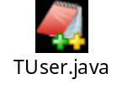
【详细参考：hibernateDemo01/com/chenming/basic_01_helloworld/*】

注意点：
- 一定要提供一个无参构造器，以便Hibernate可以使用Constructor.newInstance()来实例化持久化类。
【类中有一个默认的无参构造器，如果我们没有手动的添加构造方法，那么就不需要写无参构造器了】
2、提供一个标识属性，通常映射为数据库表的主键字段，

